Консультация для родителей
«Как преодолеть водобоязнь у детей?»
Подготовила:
инструктор по физической культуре
ЛН Гуряшина,
МБДОУ «Детский сад №378» г.о. Самара

Плавание в детском саду является одной из важных составляющих оздоровления и развития ребенка. Занятия построены на классических системах обучения плаванию с учётом возрастных психофизиологических особенностей дошкольников, условий обучения и уровня квалификации специалистов, работающих с детьми. Главное в обучении плаванию в детском саду — преодолеть негативное отношение ребенка к воде, адаптировать его к водному пространству.
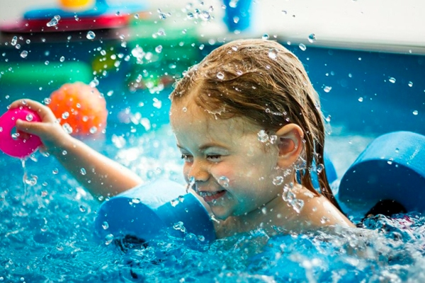Обучение плаванию в детском саду — это средство оздоровления и полноценного физического развития ребенка, которое сочетает основы спортивного плавания и решение главных задач:
-адаптации к водной среде;
-профилактики простудных заболеваний.
Кроме того, плавание является для ребенка жизненно необходимым навыком, предотвращающим несчастные случаи на воде, давая уверенность в собственных силах. Бассейн — место, где предъявляются особые требования к двигательным способностям детей. У ребенка, как и у взрослого, страх перед водой сковывает тело, при этом нарушается дыхание, возникает паника.
Чтобы максимально подготовить ребенка к посещению бассейна предлагаю некоторые рекомендации, которые можно провести в домашних условиях.
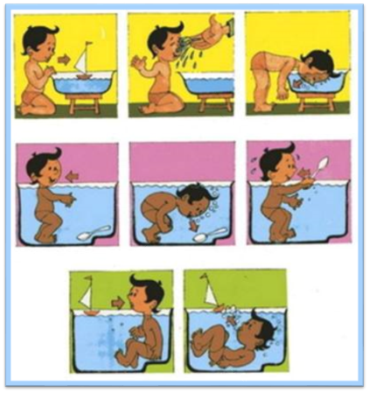

Для этого:
1.Как можно раньше приучайте ребенка к водным процедурам. Если ребенок боится мыться, нужно не торопиться, а дать привыкнуть ребенку. Сначала можно набрать в тазик воды и пусть ребенок поливает себя из ведерка, далее поливать на голову. Объясните ребенку, что вода ласковая, добрая, чистая, прозрачная. Покажите предметы под водой. Предложите их достать.
2.Научите ребенка опускать лицо в воду, задерживая дыхание (игра «Птички умываются»).
3.Следующий этап — открывание глаз в воде на вдохе. Предметы будут иметь расплывчатое изображение – нужно привыкнуть к этому.
4.Дыхание — важное упражнение в плавании. Вдох выполняется быстро через рот, выдох полностью выполняется в воду через рот и нос. Ребенку можно дать задание «Спой песенку рыбкам»: на выдохе нужно произнести звук у.
5.Далее предложите в ванной ребенку принять горизонтальное положение на груди, на спине с опорой на предплечья.
Согласовывайте лежание на груди с погружением 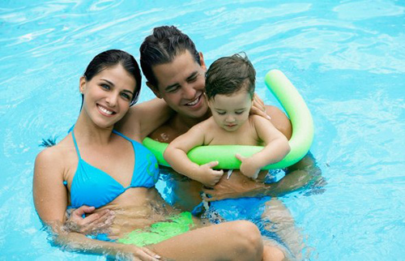под воду на задержке дыхания («Подводная лодка»). Постепенно освобождайтесь от опоры на руки.
6.Предложите ребенку задержать дыхание лежа на спине, затем убрать руки со дна и выпрямить их вдоль туловища, а сами поддержите ему затылок рукой.
Дома можно научить ребенка ритмично работать ногами кролем.
На суше покажите, какими должны быть ноги: прямые, носки оттянуты, повернуты вовнутрь. Затем, приняв горизонтальное положение в воде, опираясь на предплечья, сначала медленно и редко затем быстро и часто выполните движения в воде. На поверхности воды должен образоваться маленьких фонтан без брызг. Если ребенку кроме педагога — тренера будут помогать родители, то ребенок быстрее и легче преодолеет водобоязнь. Ребенок начнет выполнять те же упражнения, что и дома только в бассейне, но, уже не боясь воды.

